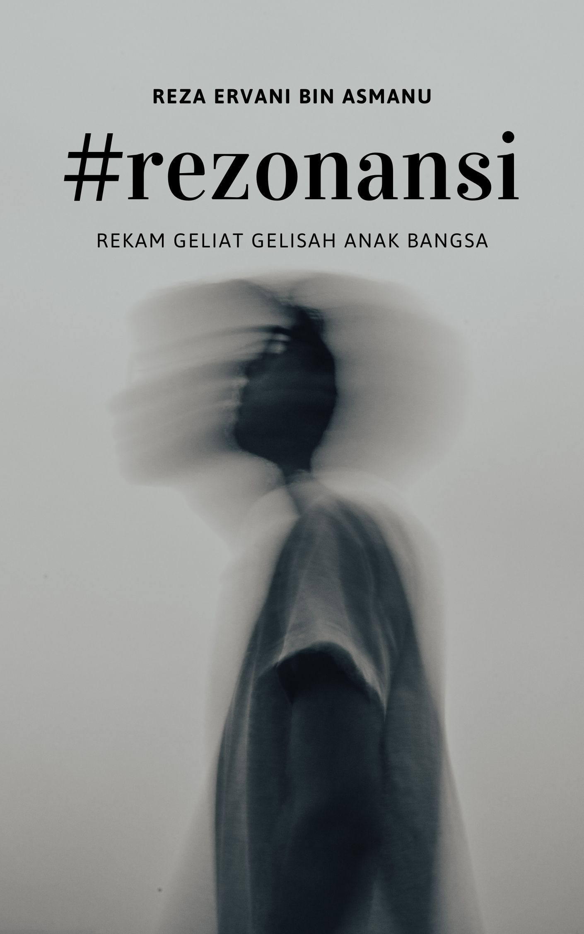
#1
Pertanyaan sesat itu berbunyi "Apa yang sudah engkau berikan untuk negara"

Kita mulai dengan pertanyaan : Siapa itu "negara" ?

Dalam teori politik klasik seperti yang dijelaskan oleh Max Weber, negara adalah entitas yang memiliki monopoli kekuasaan yang sah atas suatu wilayah. Namun, dalam praktik, negara itu bukan entitas abstrak netral. Kenyataannya negara dijalankan oleh aktor: politisi, pejabat, birokrasi, dan elite kekuasaan. Maka ketika seorang pejabat negara berkata, "Apa yang sudah kau berikan ke negara?", maka bunyi sebenarnya adalah "Apa yang sudah kau berikan padaku?"

Cileungsi, 8 Agustus 2025

#2
Hari ini terjadi demo besar-besaran di Pati. Seperti biasa, akan muncul narasi siap saji: setiap protes kepada pemerintah pastilah digerakkan “kelompok tertentu”. Atau yang lebih naif lagi menuduh bahwa semuanya digerakkan "Ikhwanul Muslimin" atau "HTI". Narasi ini seringkali terdengar meyakinkan bagi mereka yang malas membaca, tidak terbiasa menganalisa, dan terlalu lama menerima indoktrinasi tertentu.

Mari kita bedah dulu datanya.

Infografis resmi KPU Kabupaten Pati menunjukkan, untuk DPR RI, PDIP memimpin dengan 35,21% suara dari 775.231 surat suara sah. Gerindra menempati posisi kedua dengan 16,41 %, disusul oleh PKB 11,17 % - Untuk Pilpres, komposisinya pun jelas : Pasangan 02 memperoleh 60,13%, 03 : 33,24%, dan paslon 01 : 6,63% dari total 847.718 suara sah. Anies - Muhaimin kalah telak di Pati.

Dengan peta seperti ini, klaim bahwa protes Pati hari ini adalah “operasi satu jaringan” menjadi rapuh. Kubu yang sering diasosiasikan dengan gerakan transnasional justru memiliki basis kecil di sini.

Jika mau memaksa mencari “tokoh penggerak” dari kacamata politik elektoral, maka yang pantas dicurigai justru adalah elite partai pemenang di Pati. Untuk legislatif, PDIP memimpin telak, sedangkan secara eksekutif daerah, kursi Bupati incumbent dipegang oleh kader Gerindra, partai peraih suara kedua terbesar. Dua kekuatan politik inilah yang memiliki modal jaringan, sumber daya, dan akses langsung ke basis massa yang nyata.

Mengalihkan pembahasan dari substansi tuntutan ke tuduhan bahwa “gerakan rakyat pasti tidak murni” hanya akan mengaburkan masalah sebenarnya. Masalah utama mencakup kesenjangan sosial yang semakin lebar, ketidakadilan dalam kebijakan publik, beban ekonomi yang tidak seimbang antara rakyat kecil dan elite, ketimpangan distribusi sumber daya, lemahnya transparansi dalam penentuan tarif atau pajak, dan rasa keterasingan warga dari proses pengambilan keputusan yang menyangkut hidup mereka.
Menuduh dan memberikan label instan justru berbahaya. Ia menutup ruang dialog, menekan warga moderat agar diam, dan memindahkan fokus dari akar persoalan ke perdebatan identitas. Jika tujuannya menjaga ketertiban, yang dibutuhkan bukan stempel, melainkan pendengaran: apa masalahnya, seberapa kuat datanya, dan bagaimana jalur penyelesaiannya.
"Contentious politics occurs when ordinary people – often in alliance with more influential citizens and with changes in public mood – join forces in confrontation with elites, authorities, and opponents... "
When backed by well-structured social networks and galvanized by culturally resonant, action-oriented symbols, contentious politics leads to sustained interaction with opponents – to social movements."
(Tarrow, S. [2011]. Power in Movement: Social Movements and Contentious Politics (3rd ed.). Cambridge University Press.)

Cileungsi, 13 Agustus 2025

#3
Jokowi dan Geng Solo itu biang kerusakan negeri ini. Kalau Prabowo tidak bisa lepas dari mereka, maka sejarah akan mencatatnya sebagai bagian dari masalah negeri, bukan solusi.

Dan juga, PDIP yang masih anda pilih di Pemilu kemarin merupakan kendaraan utama perusak negeri yang digunakan bapaknya Fufufafa itu lebih dari 10 tahun. Jangan kemudian dipandang sebagai pahlawan ...

Tapi bangsa ini memang pelupa akut ...

Cileungsi, 26 Agustus 2025

#4
Reformasi 1998 masih ada tokoh-tokoh yang perkataannya didengar oleh massa. Beberapa momen masih saya rekam di ingatan.

Misalnya : Saat melihat lokasi yang direncanakan untuk aksi massa sudah dikepung oleh ABRI, maka Amien Rais saat itu mengumumkan pembatalan aksi atas pertimbangan keselamatan, dan semua patuh. Tidak ada aksi hari itu, sehingga tumpahnya darah yang sia-sia bisa dihindari.

Kalau sekarang siapa yang didengar oleh rakyat ?

Allahul Musta'aan

Cileungsi, 29 Agustus 2025

#5
Kalau anda guru anak kecil, salah satu adab yang diajarkan saat mendengarkan anak bercerita adalah merendahkan tubuh dengan berjongkok atau duduk, agar tinggi kita sama dengan anak-anak yang ingin kita simak ceritanya. Tidak membuat mereka mendongak dan lelah.

Begitupun petinggi ketika ia ingin mendengarkan curahan rakyatnya, maka rendahkan diri anda, tempatkan diri anda dalam posisi yang sama dengan orang-orang kecil ini. Bukan berarti anda harus miskin dan papa seperti mereka, cukup menempatkan hati dan empati dalam posisi yang sama. Jangan membuat mereka menengadah tinggi ke atas istana-istana anda.

Karena kemarahan itu kadang awalnya hanya cerita yang tidak bisa lagi mereka bahasakan dengan kata-kata.

Semoga Allah Ta'ala menjaga negeri ini. Aamiin.

Cileungsi, 5 Rabiul Awwal 1447 H - 29 Agustus yang berduka

#5
Sebenarnya isu pembubaran DPR ini punya dua mata pedang. Jika tidak terarah maka hanya akan membuat Eksekutif menjadi punya kekuasaan absolut. Dan ini lebih berbahaya.

Tapi mata pedang yang lain adalah seharusnya Prabowo bisa memanfaatkan momentum ini untuk bersih-bersih lingkarannya dari para penjilat dan para perusak, warisan Jokowi. Termasuk membersihkan kabinet, mereformasi POLRI secepatnya dengan mengganti Kapolri dan juga membekukan paramiliter yang ada di bawah polisi.

Ada lingkaran yang dulu sangat mendukung Prabowo dan jauh lebih bersih dari niat berkuasa, yakni kalangan Islamis. Ini bisa jadi kekuatan penyeimbang bagi nasionalis sekularis yang seringkali berkhianat. Diakui atau tidak, nasionalis sekularis inilah yang menjadi penguasa DPR dan DPRD saat ini. Prabowo harus rubah mindset-nya tentang "Islam sebagai Musuh" sebagaimana yang ada di masa Orde Baru.

Desak DPR memproses pemakzulan Gibran, maka kekuatan Purnawirawan TNI dapat diraih. Kasus Ijazah Jokowi bisa jadi titik awal mengusut semua kejahatannya di masa lalu. Jelas akan ada resistansi dari jaringan pendukungnya, tapi sekuat apapun, yang diamanahi menjadi pemimpin negara saat ini adalah Prabowo, bukan Jokowi.

Ada 4 poin yang saya rasa akan menjadi penentu pihak yang akan mengambil alih tongkat komando

1. Dana
2. Media
3. Senjata
4. Massa

Semoga Allah Ta'ala memberikan jalan keluar terbaik dan melindungi negeri ini. Aamiin.

Cileungsi, 30 Agustus 2025

